ЛИТУРГИЈА-МОЛИТВА ЗА СПАСЕЊЕ ЧОВЕКА И СВЕТА

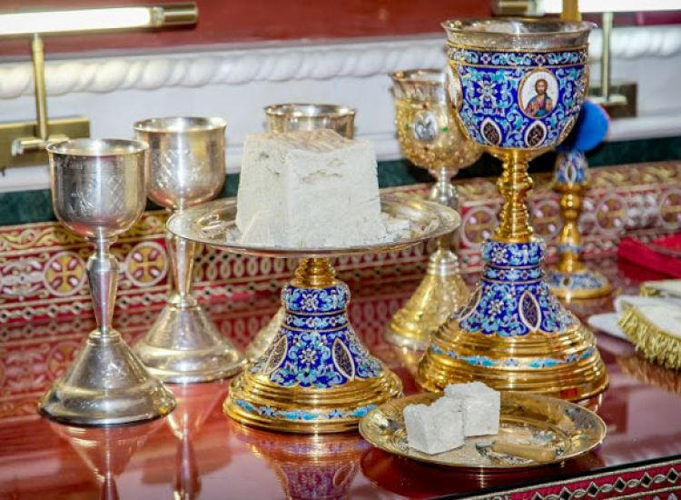

-Децо,помаже Бог!
-Погледајте и послушајте .

https://youtu.be/WaJ7r7_yCps

-Задатак:Нацртај Свето Причешће

